Портрет
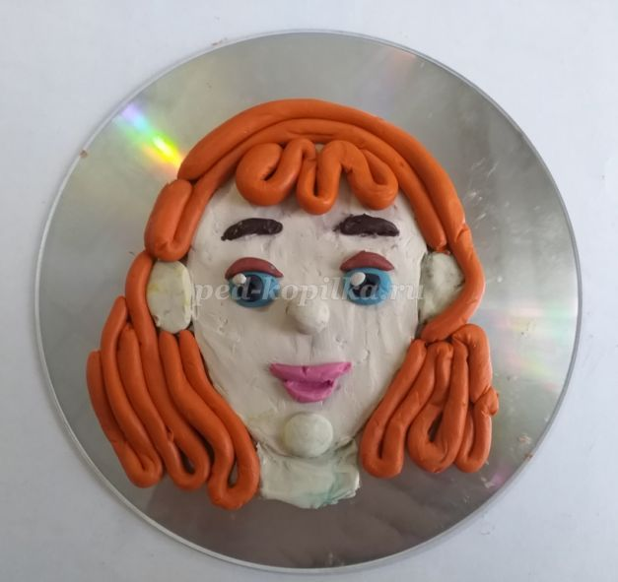
Ход-мастер класса:
На диске фломастером нарисуем овал, похожий на яйцо. Это будет лицо человека.
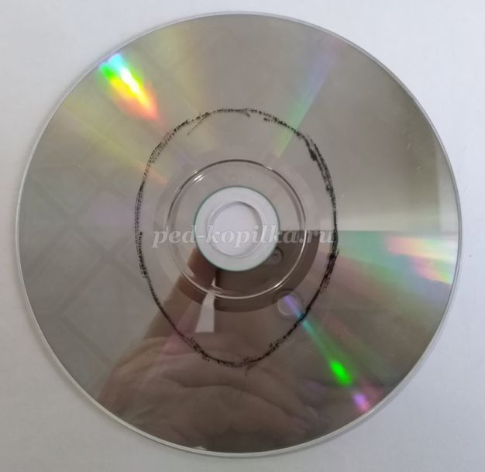
Возьмем брусок пластилина телесного цвета. Разделим стеком его пополам.
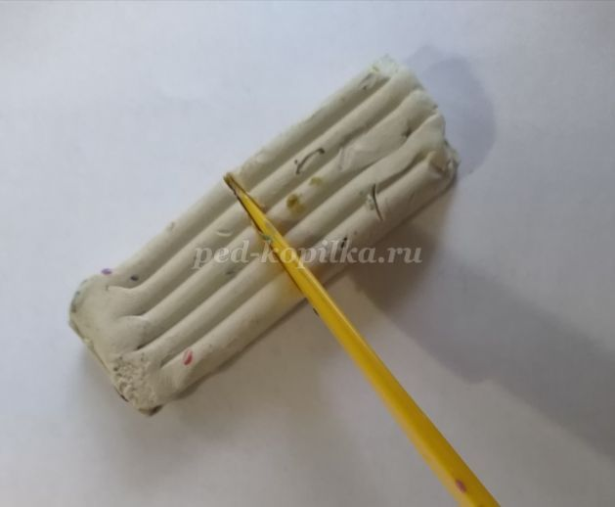
Размажем пластилин внутри овала.
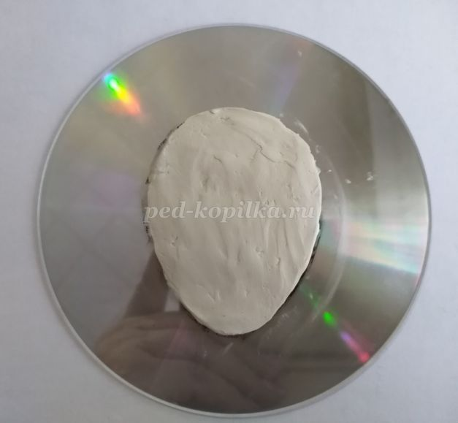
Скатаем маленький шарик такого же цвета, прилепим в центр овала носик.
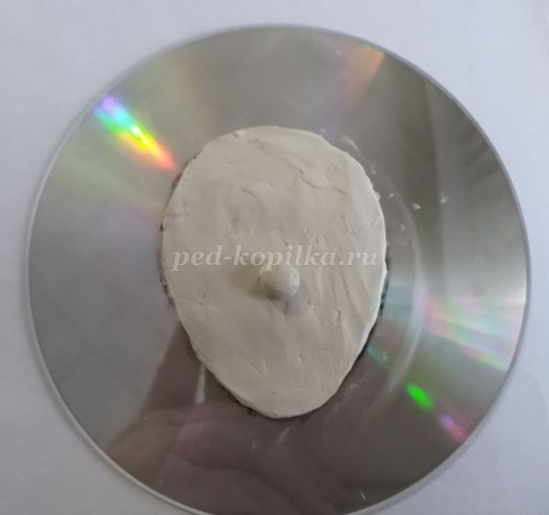
Затем скатаем 2 маленьких голубых шарика, это будут глазки.
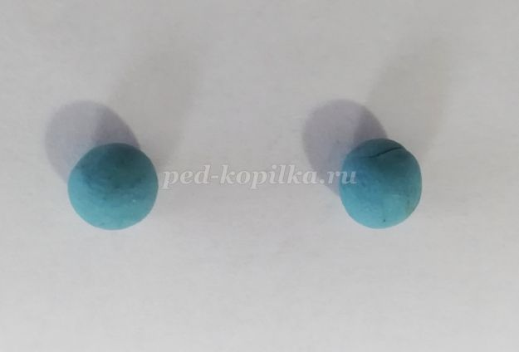
В них сделаем черные зрачки и маленькие белые блики.
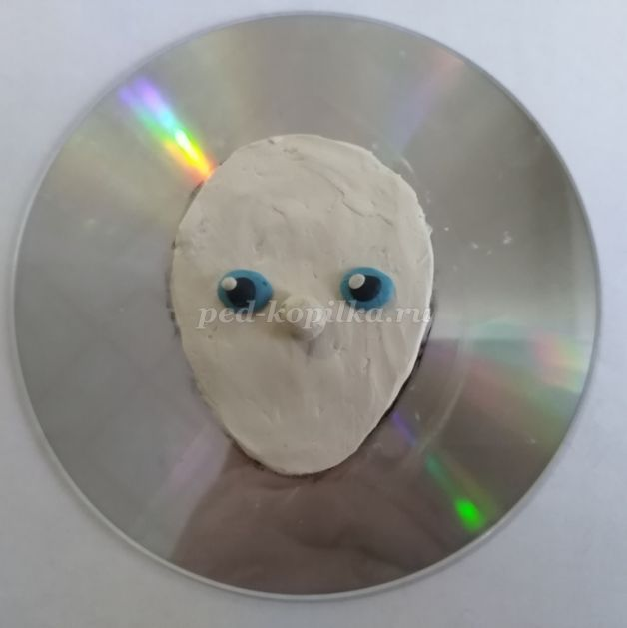
Далее сделаем 2 маленькие колбаски коричневого цвета – веки и черного цвета – это брови.
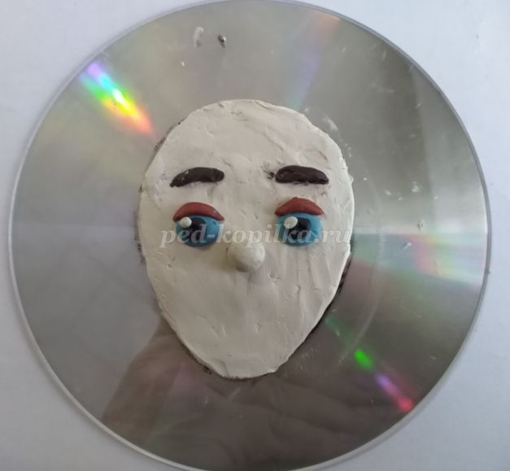
Из розового пластилина сделаем две толстенькие колбаски, это будут губы нашей девочки.
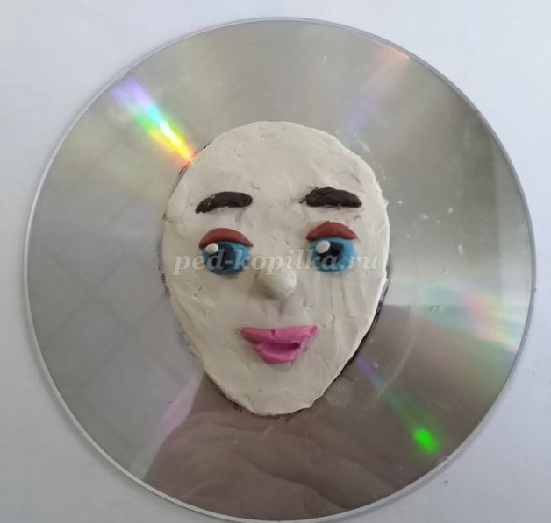
Из лепешечек белого цвета сделаем ушки.
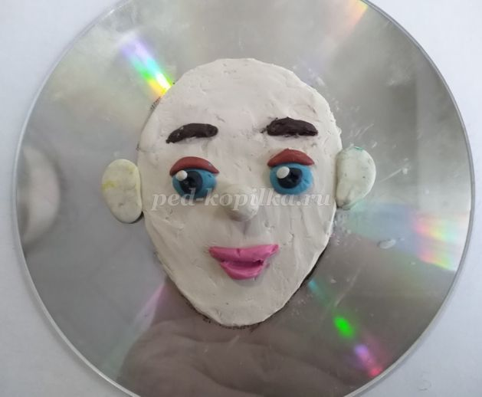
Далее делаем волосы из оранжевого пластилина. Лепим длинные тонкие «колбаски» и укладываем вокруг лица и шеи.
Украсим портрет бантиками и прилепим воротничок вокруг шеи.
Наш пластилиновый портрет готов!
